 | Comune dI RAVISCANINA  Provincia di Caserta  Piazza Umberto I, 1 - 81017 Raviscanina (CE) – Codice Fiscale 82000770618  Tel. 0823914071 - fax 0823914218 – pec protocollo.raviscanina@pec.it – web www.comune.raviscanina.ce.it
Area Finanziaria

AVVISO

Si rende noto alla Cittadinanza che l’Ufficio Tributi resterà chiuso al pubblico in via straordinaria il giorno mercoledì 11.02.2026.

L’attività di sportello proseguirà regolarmente negli altri giorni lavorativi.
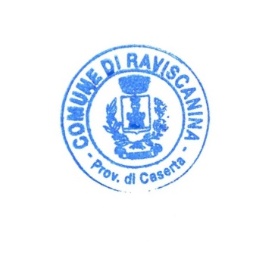
Raviscanina, 11.02.2026
Il Sindaco
Dott. Vincenzo Castrillo

